King Saud University
Sciences Faculty
PHYS104
Second Semester
35/36

ــــــــــــــــــــــــــــــــــــــــــــــــــــــــــــــــــــــــــــــــــــــــــــــــــــــــــــــــــ
Homework #1

(1
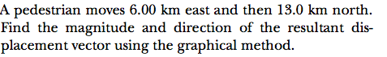

(2
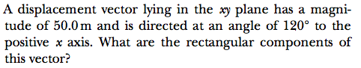

(3
